分布式系统（distributed system）正变得越来越重要，大型网站几乎都是分布式的。

分布式系统的最大难点，就是各个节点的状态如何保持一致。CAP理论是在设计分布式系统的过程中，处理数据一致性问题时必须考虑的理论。

## **一、什么是CAP理论**

CAP即：

* Consistency（一致性）
* Availability（可用性）
* Partition tolerance（分区容忍性）

这三个性质对应了分布式系统的三个指标：  
而CAP理论说的就是：一个分布式系统，不可能同时做到这三点。如下图：

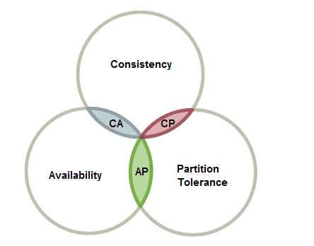

接下来将详细介绍C A P 三个指标的含义，以及三者如何权衡。

## **二 、 C、 A、P的含义**

借用一下维基百科[CAP理论](https://link.zhihu.com/?target=https://en.wikipedia.org/wiki/CAP_theorem" \t "https://zhuanlan.zhihu.com/p/_blank)一文中关于C、A、P三者的定义。

*Consistency* : Every read receives the most recent write or an error  
*Availability* : Every request receives a (non-error) response – without the guarantee that it contains the most recent write  
*Partition tolerance* : The system continues to operate despite an arbitrary number of messages being dropped (or delayed) by the network [between nodes](https://www.zhihu.com/search?q=between+nodes&search_source=Entity&hybrid_search_source=Entity&hybrid_search_extra={"sourceType":"article","sourceId":50990721}" \t "https://zhuanlan.zhihu.com/p/_blank)

翻译一下就是：  
①**一致性：**对于[客户端](https://www.zhihu.com/search?q=%E5%AE%A2%E6%88%B7%E7%AB%AF&search_source=Entity&hybrid_search_source=Entity&hybrid_search_extra={"sourceType":"article","sourceId":50990721}" \t "https://zhuanlan.zhihu.com/p/_blank)的每次读操作，要么读到的是最新的数据，要么读取失败。换句话说，一致性是站在分布式系统的角度，对访问本系统的客户端的一种承诺：要么我给您返回一个错误，要么我给你返回绝对一致的最新数据，不难看出，其强调的是数据正确。

②**可用性：**任何客户端的请求都能得到响应数据，不会出现响应错误。换句话说，可用性是站在分布式系统的角度，对访问本系统的客户的另一种承诺：我一定会给您返回数据，不会给你返回错误，但不保证数据最新，强调的是不出错。

③**分区容忍性：**由于分布式系统通过网络进行通信，网络是不可靠的。当任意数量的消息丢失或延迟到达时，系统仍会继续提供服务，不会挂掉。换句话说，分区容忍性是站在分布式系统的角度，对访问本系统的客户端的再一种承诺：我会一直运行，不管我的内部出现何种数据同步问题，强调的是不挂掉。

## **三、权衡 C、A**

之前提到,CAP理论说一个分布式系统不可能同时满足C、A、P这三个特性。那么我们就来分析C、A、P的权衡吧。

**note：**其实这里有个关于CAP理论理解的误区。不要以为在所有时候都只能选择两个特性。在不存在网络失败的情况下（分布式系统正常运行时），C和A能够同时保证。只有当网络发生分区或失败时，才会在C和A之间做出选择。

对于一个分布式系统而言，P是前提，必须保证，因为只要有网络交互就一定会有延迟和数据丢失，这种状况我们必须接受，必须保证系统不能挂掉。所以只剩下C、A可以选择。要么保证数据一致性（保证数据绝对正确），要么保证可用性（保证系统不出错）。

当选择了C（一致性）时，如果由于网络分区而无法保证特定信息是最新的，则系统将返回错误或超时。

当选择了A（可用性）时，系统将始终处理客户端的查询并尝试返回最新的可用的信息版本，即使由于网络分区而无法保证其是最新的。

## **四、C、A、P三者之间的冲突**

本部分主要参考[分布式CAP定理，为什么不能同时满足三个特性？](https://link.zhihu.com/?target=https://blog.csdn.net/yeyazhishang/article/details/80758354" \t "https://zhuanlan.zhihu.com/p/_blank)

假设有两台服务器，一台放着应用A和数据库V，一台放着应用B和数据库V，他们之间的网络可以互通，也就相当于分布式系统的两个部分。

在满足一致性的时候，两台服务器(假设为N1,N2)的数据是一样的，DB0=DB0。在满足可用性的时候，用户不管是请求N1或者N2，都会得到立即响应。在满足[分区容错性](https://www.zhihu.com/search?q=%E5%88%86%E5%8C%BA%E5%AE%B9%E9%94%99%E6%80%A7&search_source=Entity&hybrid_search_source=Entity&hybrid_search_extra={"sourceType":"article","sourceId":50990721}" \t "https://zhuanlan.zhihu.com/p/_blank)的情况下，N1和N2有任何一方宕机，或者网络不通的时候，都不会影响N1和N2彼此之间的正常运作。

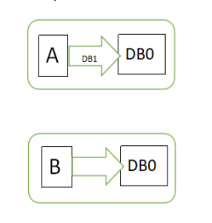

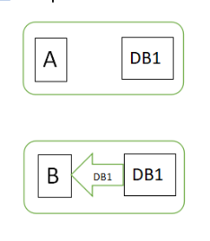

图1中，用户通过N1中的A应用请求数据更新到服务器DB0，这时N1中的服务器DB0变为DB1，通过分布式系统的数据同步更新操作，N2服务器中的数据库V0也更新为了DB1（图2），这时，用户通过B向数据库发起请求得到的数据就是即时更新后的数据DB1。

上面是正常运作的情况，但分布式系统中，最大的问题就是网络，现在假设一种极端情况，N1和N2之间的网络断开了，但我们仍要支持这种网络异常，也就是满足分区容错性，那么这样能不能同时满足一致性和可用性呢？

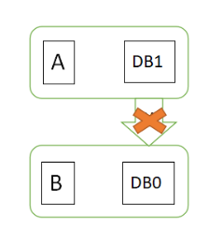

假设N1和N2之间通信的时候网络突然出现故障，有用户向N1发送数据更新请求，那N1中的数据DB0将被更新为DB1，由于网络是断开的，N2中的数据库仍旧是DB0；

如果这个时候，有用户向N2发送数据读取请求，由于数据还没有进行同步，[应用程序](https://www.zhihu.com/search?q=%E5%BA%94%E7%94%A8%E7%A8%8B%E5%BA%8F&search_source=Entity&hybrid_search_source=Entity&hybrid_search_extra={"sourceType":"article","sourceId":50990721}" \t "https://zhuanlan.zhihu.com/p/_blank)没办法立即给用户返回最新的数据DB1，怎么办呢？有二种选择，第一，牺牲数据一致性，响应旧的数据DB0给用户；第二，牺牲可用性，阻塞等待，直到网络连接恢复，数据更新操作完成之后，再给用户响应最新的数据DB1。